**Бурмашев Григорий, язык SQL**

**Домашнее задание 3**

**Решение**

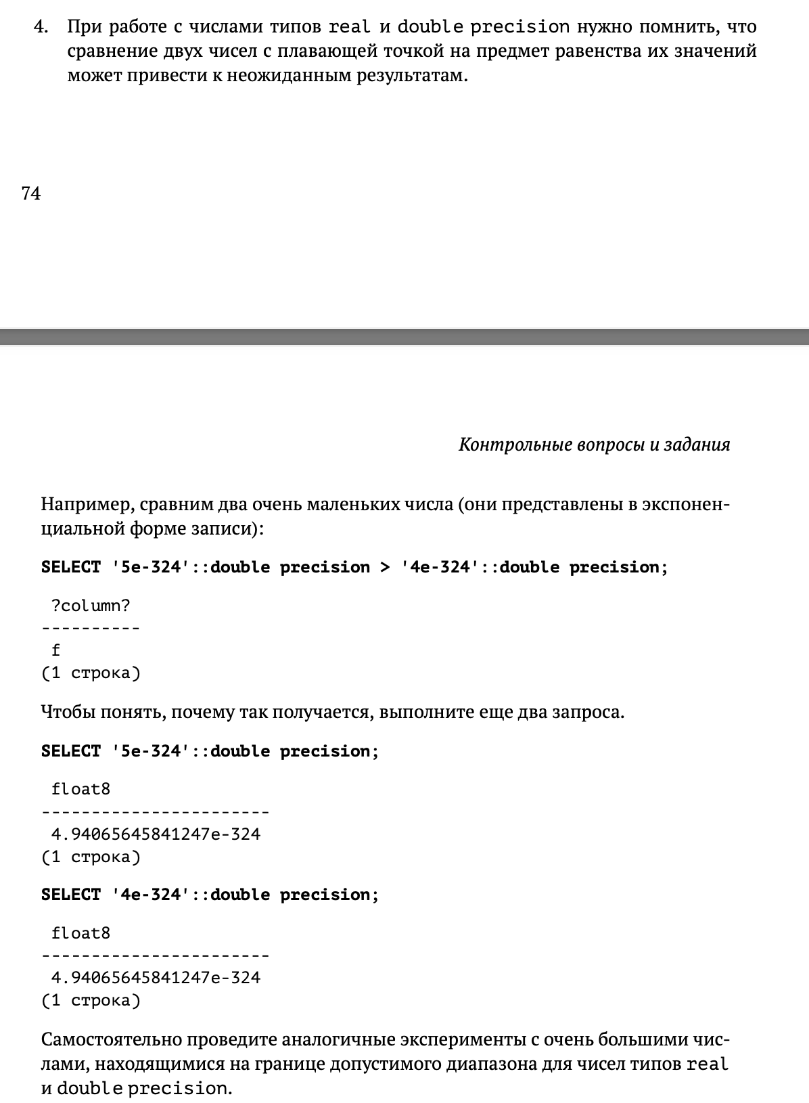

**Решение**

На real и double precision все работает!

**Решение**

Получили ошибку, это связано с тем, что счетчик id находится на 2, но мы уже вставили предыдущей командой элемент с id 2, из-за этого получаем ошибку по уникальности PRIMARY KEY



Теперь все вставилось нормально, ибо счетчик id сдвинулся 3

Сделали все как нужно, получили дыру в нумерации id

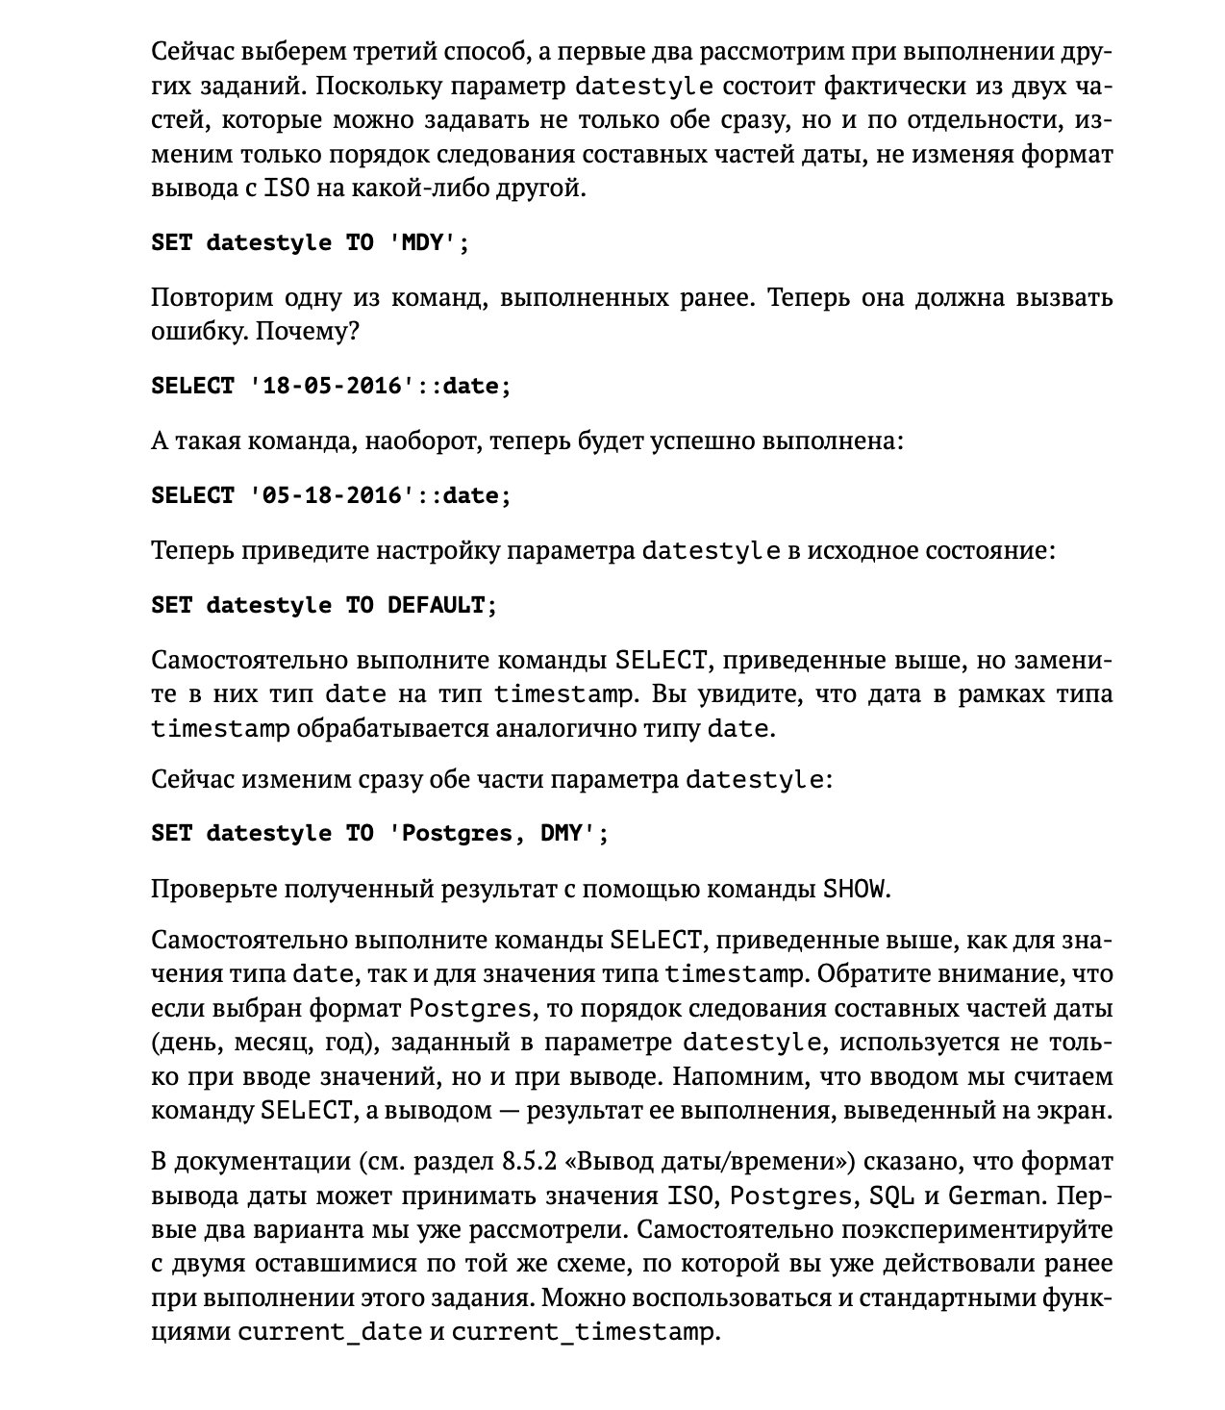

**Решение**

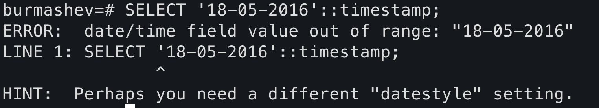

Видим ошибки, ибо мы только что поменяли datestyle, логичное поведение

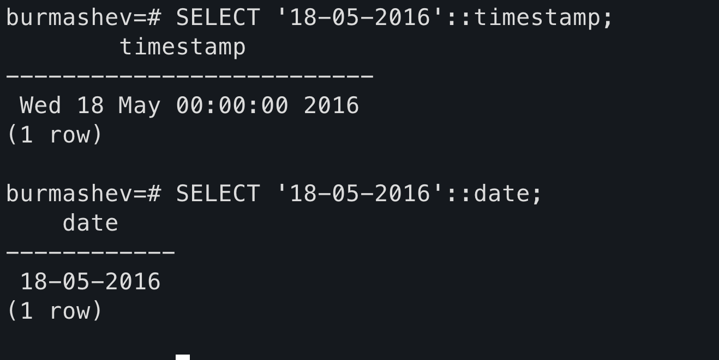

Все работает как нужно, разобрались со временем!

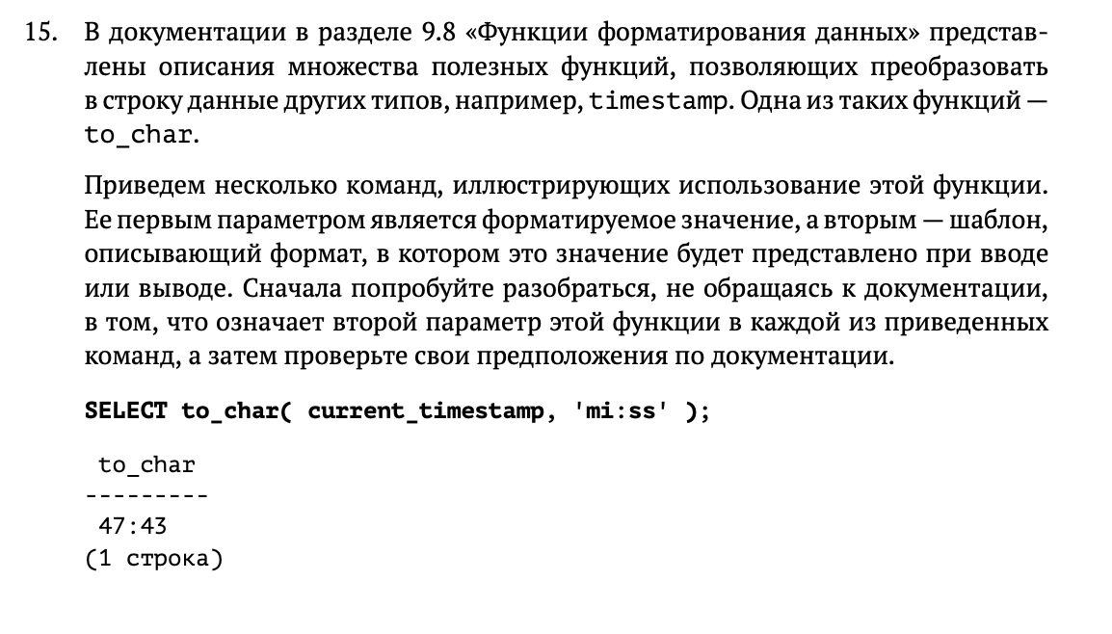

**Решение**

Очевидно, что первая команда выведет минуты и секунды текущего времени, вторая – текущий день недели, а третья – полную дату в формате год-месяц-день

Вывелось то, что и ожидалось, теперь попробуем вывести полную дату с часы-минуты-секунды через пробел

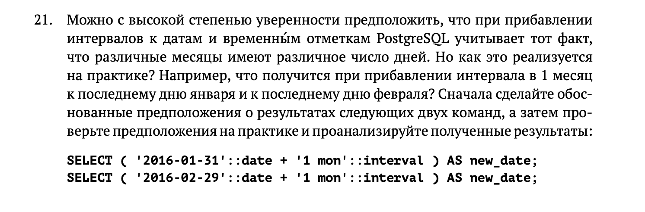

**Решение**

В первой команде у нас дата это последний день 1 месяца, мы прибавляем 1 месяц, значит новым временем должен стать последний день 2 месяца. 2 месяц – февраль, значит будет 29 февраля

Во втором случае мы находимся в последнем дне февраля, по логике должно прибавиться столько дней, сколько в феврале, т.е мы должны получить 29-е число следующего (третьего) месяца

Получилось то, что и ожидалось. Но все равно все не так просто, как кажется на первый взгляд

**Решение**

Точно содержат ошибки те команды, где пытаются положить 1 в тип boolean, необходимо явно приводить 1 к этому типу. Ошибка в команде, где в Boolean пытаются положить yes, такое не поймет Упадет команда с truth во втором поле, ибо это попытка вставить какую-то переменную в поле text.

Ошибку получили ровно те команды, о которых я и написал, мои предположения оправдались на практике

**Решение**

Создаем таблицу с новым форматом

Вставил в нее элементы (продублировал одинаковые строки для простоты) и провел ряд экспериментов

**Решение**

Попробуем разные методы из документации и ознакомимся с ними

Ознакомился с различными методами, все работает!